***„Wesoła matematyka” – listopad***

Listopad nie rozpieszcza nas aurą, dlatego warto długie jesienne wieczory poświęcić na matematyczne zabawy z dziećmi.

Oto przykładowe zadania:

Jesienne sudoku:

(źródło: J. Majkowska, Zakodowany autyzm, Warszawa 2018)



Listopadowe przeliczanie

(żródło: Odkrywam siebie, karty pracy cz1 A+ wyd MAC, s 19) 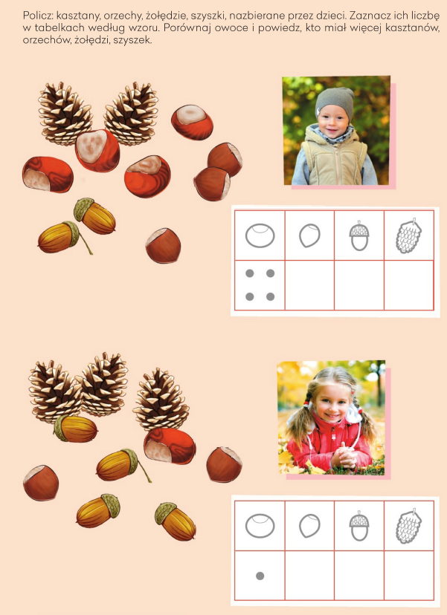

Kolorowanka matematyczna grzybek:

(żródło: <https://przedszkouczek.pl/2019/09/09/dary-jesieni/> )

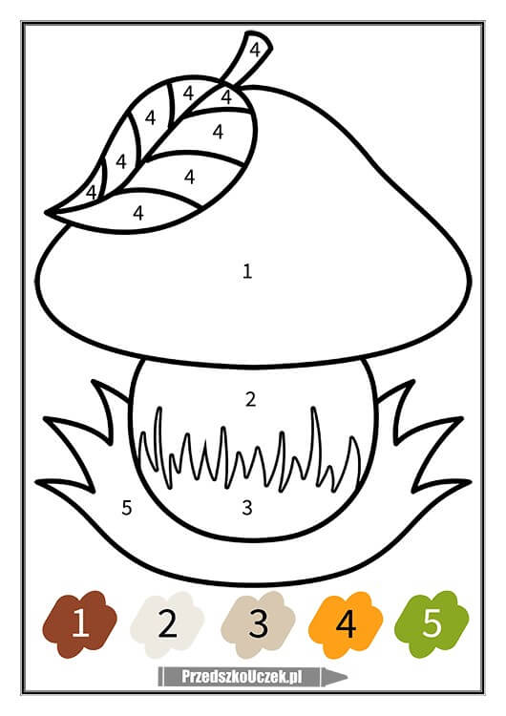

W związku z obchodzonym w listopadzie Dniem Pluszowego Misia, polecamy na ten miesiąc ćwiczenia matematyczne związane z tym tematem.

Zachęcamy rodziców do wykonania wraz z dziećmi następujących zadań:

(żródło: <https://kodowanienadywanie.pl/swiatowy-dzien-pluszowego-misia-propozycje-aktywnosci/> )

Misiowe kodowanie

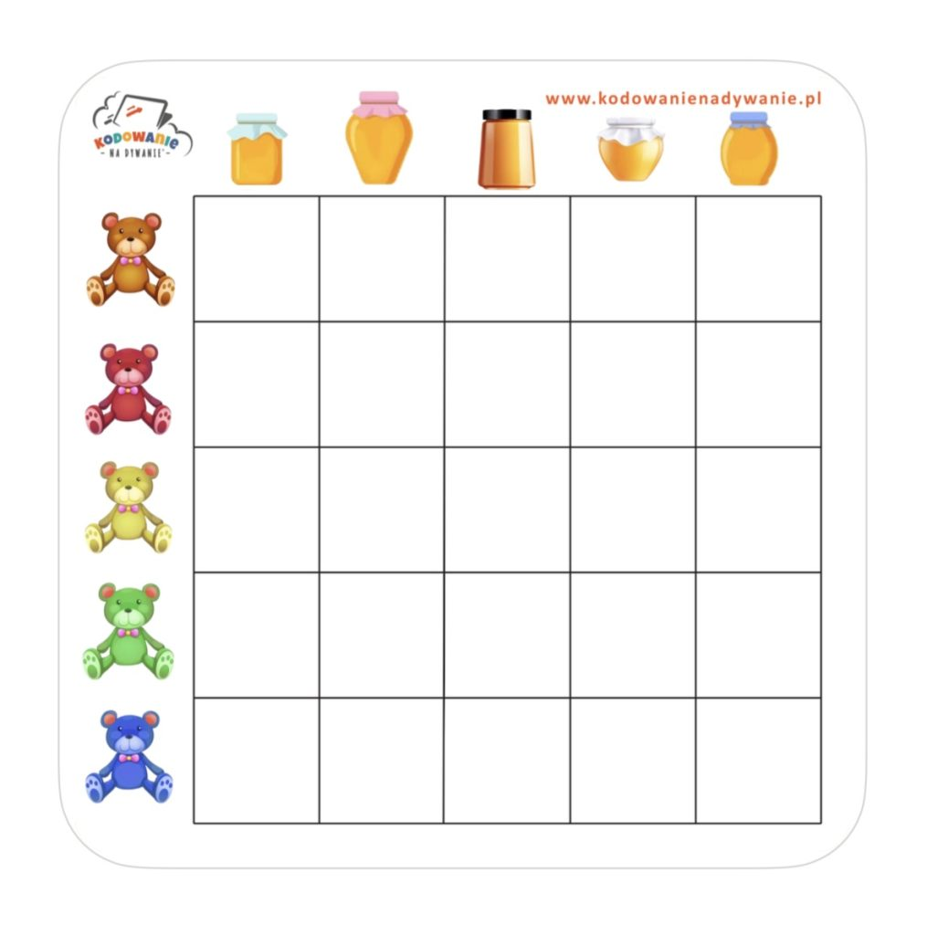

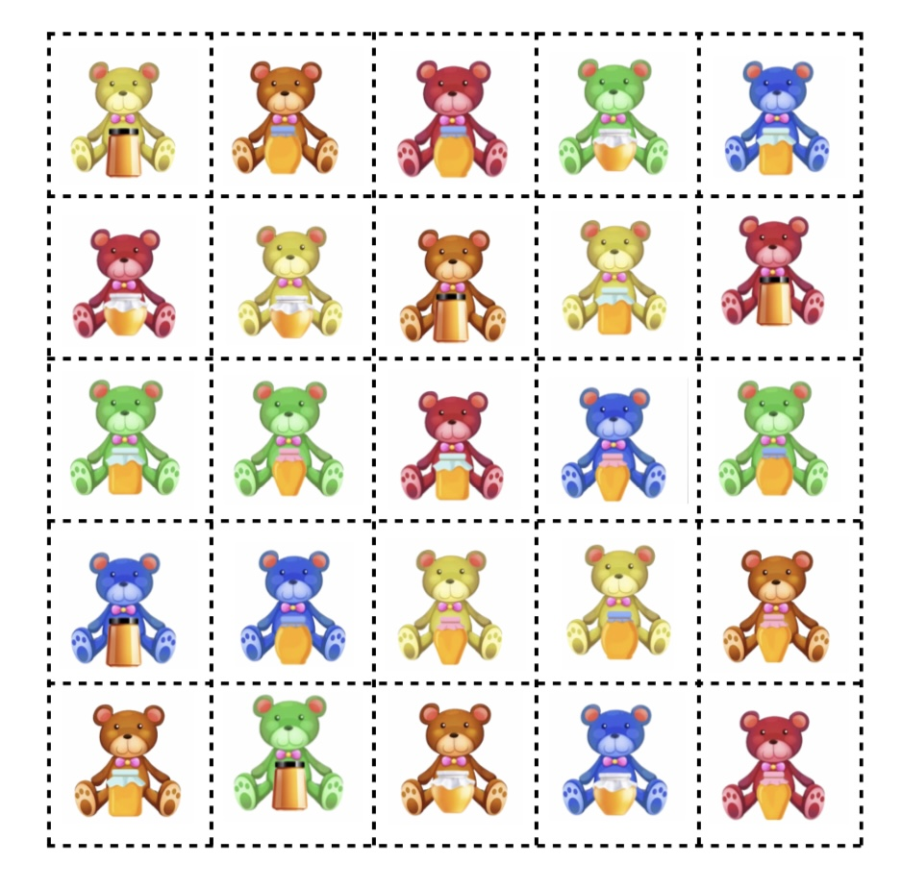

W przygotowanej aktywności należy ułożyć na karcie pracy obrazki, w taki sposób, żeby odpowiedni miś otrzymał odpowiedni słoik miodu.

Dla najmłodszych polecamy misiowe puzzle:

